Emilie Allart
9/12/15

2.2 – Modèle proie-prédateur

Q12. Les prédateurs vont se reproduire et venir équilibrer leur proportion par rapport à celle des proies. Selon le paramètre k_chass l'allure des courbes sera fortement modifiée.

Q13 .
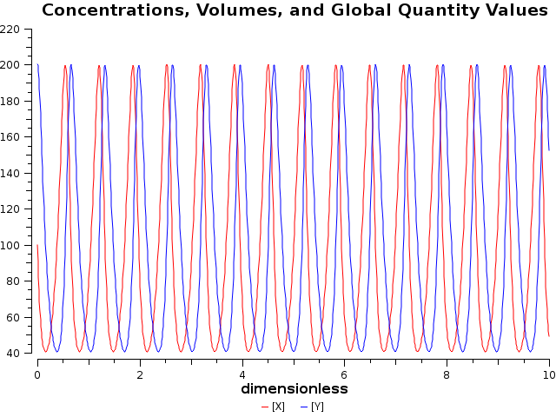

On remarque une certaine régularité dans les oscillations.

Q14.
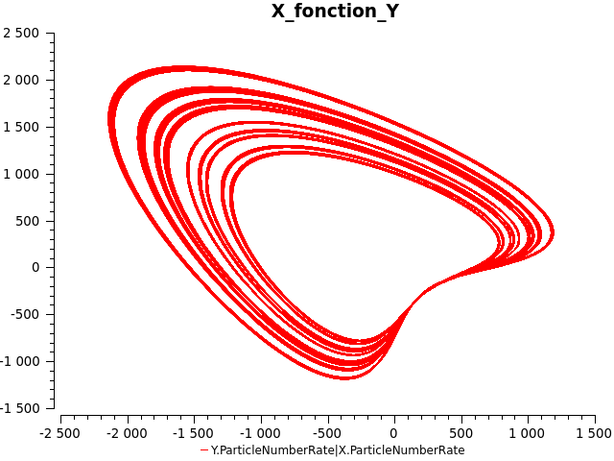

On voit bien que les ratio tourne autour d'un équilibre.
Chaque orbite correspond aux valeurs initiales différentes.

Q15. A chaque fois le nombre de prédateurs augmentent brusquement, et inversement pour les proies. Puis le nombre de chasseur devient nul.

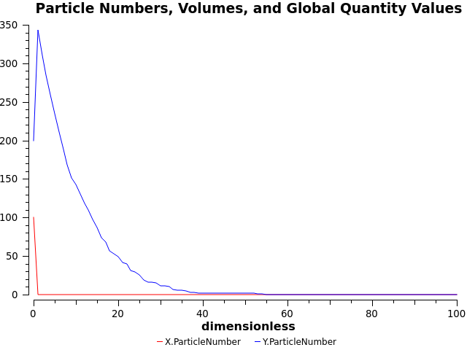

Q16 . Le modèle stochastique est plus précis, on voit exactement ce qu'il se passe, le cas où une espèce meurt est illustré, ce qui n'est pas le cas dans le modèle déterministe.
Pour la question 3, il vaut mieux choisir un modèle déterministe qui permet d'effectuer les calculs sur de grande donnée.

2.3 – Cycle de réaction

Q17 . Les matières vont être consommées puis recrées en boucle.

Q18 . C – A – B = cste

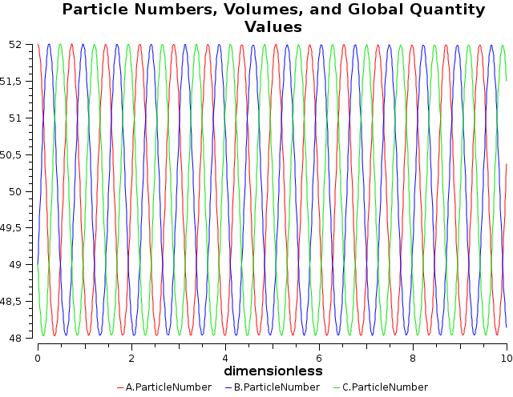
Q19.

Les quantités des 3 espèces oscillent de façon constante.

Q20 .

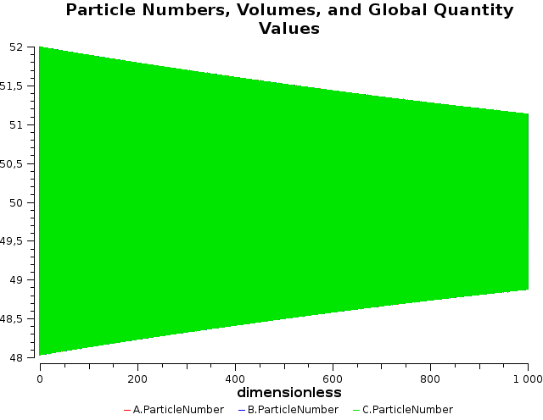

Les quantités des 3 matières diminuent toutes les 3 et tendent vers un équilibre, et donc ne restent pas constantes.

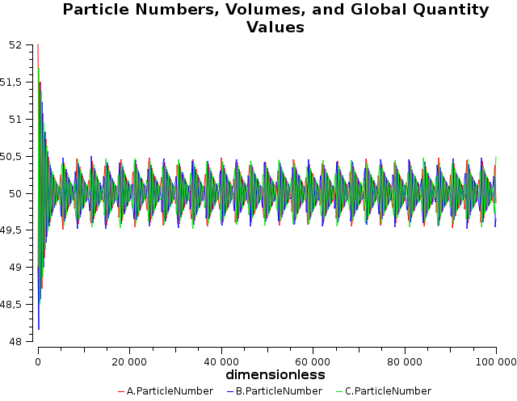
Q21 .

On voit qu'un cycle apparaît et que les valeurs ne tendent donc pas vers un équilibre.

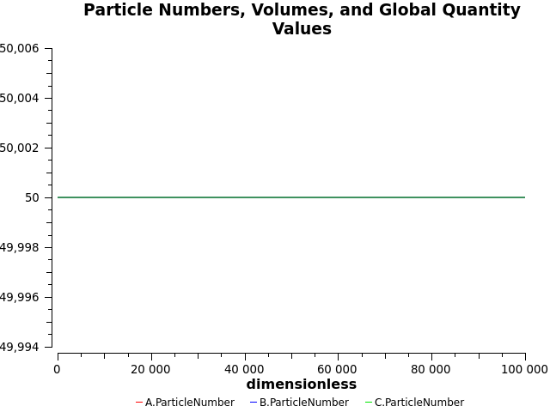
Q22 .

Les 3 espèces restent à une concentration constante à l'équilibre. En effet, on part d'une même concentration pour chaque espèce donc on ne voit pas les modifications car les molécules consommées sont recrées en parallèle donc le taux ne change pas. Les réactions sont symétriques.

Q23 .
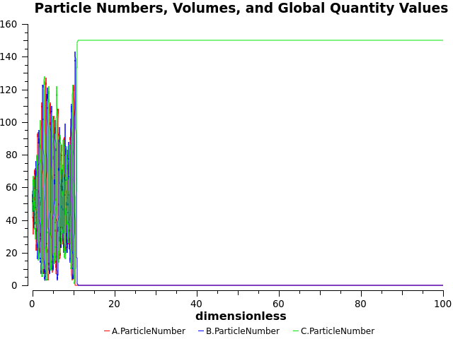

Il y a un temps partagé puis une espèce va prendre le dessus sur les autres.

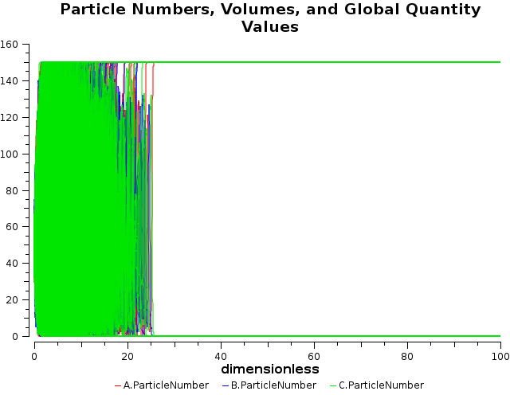
Q24 .

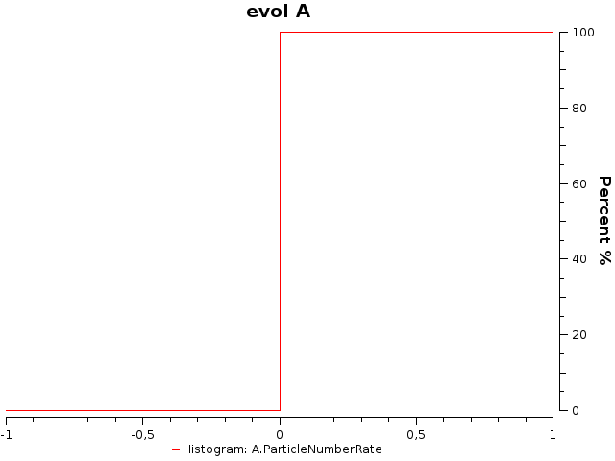
Q25 .

On voit bien la symétrie. A est à son maximum puis disparaît totalement à la fin quand une des espèces prend le dessus.

Q26 . On voit donc que la méthode stochastique est la meilleurs car elle traite tous les cas possible. La méthode déterministe a une vue ensembliste trompeuse.

